作业报告

题目： 本科生教务信息管理系统

组员1学号姓名： | 李泽浩 10185102142
组员2学号姓名： | 董辰尧 10185102144
组员3学号姓名： | 杨添程 10185102204
完成时间： | 2021/06/05

华东师范大学计算机科学与技术学院

目 录
一. 系统需求分析 1
1. 系统描述 1
2. 数据存储需求 1
3. 系统常做的查询与更新 1
4. 应用程序功能 2
二. 数据库概念设计 4
1. 确定实体和属性 4
2. E-R图 4
三. 数据库逻辑结构设计 5
1. 关系模式设计 5
2. 基本表设计 5
四. 数据库物理设计和实施 6
1. 数据库的创建 6
2. 创建基本表 6
3. 触发器设计 6
4. 存储过程设计 6
5. 视图设计 6
6. 其他数据库对象的设计 6
五. 应用程序设计 7
1. 开发及运行环境介绍 7
2. 主要功能设计 7
3. 主要界面 7
六. 心得体会 8

(此目录由WORD自动生成。正文中的各类标题1只须更改内容，不要更改格式。最后在本页中右击上方的目录区域，选择“更新域”命令。)

系统需求分析

系统描述
学生信息管理是大学的主要日常管理工作之一，涉及到学生的专业信息、住宿、选课、图书借阅等诸多方面，随着教学体制的不断改革,尤其是学分制、选课制的展开和深入，教务日常管理工作日趋繁重、复杂。如何把教务工作信息化、模块化、便捷化是现代高校发展的重点，因此如今一个完整统一、技术先进、高效稳定、安全可靠的学生信息管理系统已经成为大学教务不可或缺的一部分。
本系统支持教务人员使用。在系统中，教务人员可以进行对学生的住宿情况、选课情况等基本信息进行查询、修改、删除等等。
学生信息管理系统跨越了时间和空间的限制，学生的某一处信息需要变动的时候，该系统会自动修改相关所有需要改动的信息，不需要让教务一一更改，真正实现了学生信息的最便捷管理。

数据存储需求
学生信息管理系统数据库需要存储如下信息。有关教务的信息，涉及教务编号、教务姓名、密码；学生的个人基本信息，涉及学生的学号、姓名、性别等等；班级信息，涉及班级的编号、所在专业、班长编号等等；专业信息，涉及专业编号、名称、学院编号；学院信息，涉及学院的编号、学院名称、院长；教师信息，涉及教师编号、电话、邮箱等等；课程信息，涉及编号、学分、类型等等；开设课程信息，涉及课程编号、开课学期、选课开始时间等等；宿舍信息，涉及编号、楼栋；书籍信息，涉及书籍编号、作者、出版社等等；可借图书信息，属性包括可借图书编号、可借副本编号、学号、借书日期、应还日期、罚款。
每个学生隶属于一个班级、可以借阅多本图书、在一个宿舍住宿、选择多门课程；每个班级隶属于一个专业；每个专业隶属于一个学院；每名教师隶属于一个学院并且教学多门课程。

系统常做的查询与更新
经常做的查询，或许对创建索引有影响的：
- 查询学生所选课程信息
- 查询学生借阅的书籍
- 查询教师的授课信息
- 查询某学院所有专业信息
根据经常做的查询，需要创建有关视图的：
- 查询开课信息，包含课程名称、类型、学分，授课教师信息等等
关于更新
- 课程信息、开设课程信息、教师教学状态、班级状态、学生基本信息会以学期，学年等进行周期性更新。
- 专业、学院、教师、宿舍基本信息不会经常更新。
- 书籍借阅、学生选课状态、等会不定期进行更新。

应用程序功能
后台的主要功能如下：
- 课程查询：根据指定条件查询开设的课程；
- 学院查询：查询学院信息；
- 学生基本信息：浏览或更新学生基本信息；
- 课程信息管理：管理课程信息；
- 开课信息管理：管理开课信息；
- 开课安排管理：管理开课的时间、地点安排；
- 教师信息管理：管理教师信息；
- 选课信息管理：管理学生选课信息；
- 授课信息管理：管理教师授课信息；
- 书籍信息查询：浏览书籍所有的信息；
- 书籍借阅管理：管理书籍借阅的所有信息；
- 班级信息管理：管理班级信息；
后台的主要功能如下：
- 教务权限管理：管理现在是否可以进行登录，以及登录后可以进行查询、修改等等哪些动作；
- 账号密码管理：可以增加或者注销教务账号，修改账号密码等等；

数据库概念设计

确定实体和属性
分析网上图书销售系统的系统需求，将系统中设计的人、物进行抽象，得到了系统的实体如下：
- 教务信息实体集。属性包括：教务编号、教务姓名、密码；
- 学生信息实体集。属性包括：学号、密码、性名、性别、电话、生日、班级编号、意愿值；
- 班级实体集。属性包括：班级编号、班长学号、专业编号、人数；
- 专业实体集。属性包括：专业编号、专业名称、学院编号；
- 学院实体集。属性包括：学院编号、学院名称、院长；
- 教师实体集。属性包括：教师编号、学院编号、密码、性别、姓名、电话、邮箱、薪资、生日；
- 课程实体集。属性包括：课程编号、课程名称、考试类型、学分、类别、授课老师；
- 书籍实体集。属性包括：书籍编号、作者、出版社、库存、出版年份、价格、类别、可借数量；
- 管理员实体集。属性包括：管理员编号、管理员姓名、密码；
- 宿舍实体集。属性包括：宿舍编号、楼栋编号；
- 开设课程实体集。属性包括：课程编号、开课学期、课程名称、课程类别、考试时间、考试地点、选课开始时间、选课截止时间、人数上限；
- 可借图书实体集。属性包括：可借图书编号、可借副本编号、学号、借书日期、应还日期、罚款。
系统的联系集如下：
- 住宿联系集。属性包括：宿舍编号、学号、床号；
- 教学联系集。属性包括：教师编号、课程编号、授课时间；
- 选课联系集。属性包括：学号、开课编号、所投意愿值。

E-R图
系统E-R图如图2-1所示：
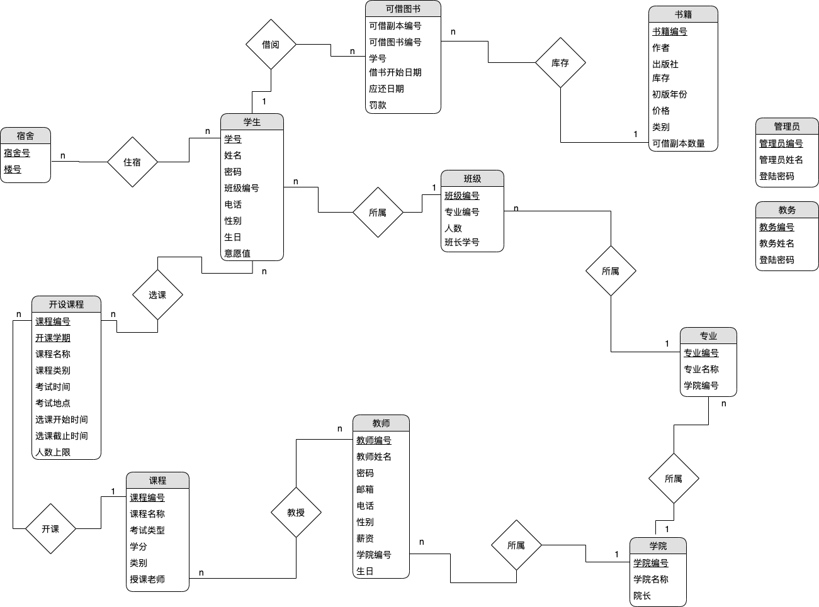
图2-1 E-R图

数据库逻辑结构设计

关系模式设计
根据概念结构设计得到的 E-R 图和转换规则，得到如下关系模式（主外键此处未标，在基本表设计处体现）：
教务实体表(教务编号，密码，教务姓名)
学生实体表(学号，密码，性名，性别，电话，生日，班级编号，意愿值)
班级实体表(班级编号，班长学号，专业编号，人数)
专业实体表(专业编号，专业名称，学院编号)
学院实体表(学院编号，学院名称，院长)
教师实体表(教师编号，教师姓名，学院编号，密码，性别，电话，邮箱，薪资，生日)
课程实体表(课程编号，课程名称，考试类型，学分，类别，授课老师)
书籍实体表(书籍编号，作者，出版社，库存，出版年份，可借副本数量，价格，类别)
管理员实体表(管理员编号，管理员姓名，密码)
宿舍实体表(宿舍编号，楼栋编号)
开设课程实体集(课程编号，开课学期，课程名称，课程类别，考试时间，考试地点，选课开始时间，选课截止时间，人数上限)
可借图书实体集(可借图书编号，可借副本编号，学号，借书日期，应还日期，罚款)
住宿联系表(宿舍编号，学号，床号)
教学联系表(教师编号，课程编号，授课时间)
选课联系表(学号，开课编号，所投意愿值)

基本表设计
基本表设计如表3-1~3-15所示。
表3-1：教务表的设计
属性名 | 数据类型 | 是否可空 | 列约束 | 默认值 | 键 | 解释
教务编号 | varchar(15) | 否 |  |  | 主键 | JWBH001
教务姓名 | varchar(20) | 是
密码 | varchar(15) | 否 |  | 12345

表3-2：专业表的设计
属性名 | 数据类型 | 是否可空 | 列约束 | 默认值 | 键 | 解释
专业编号 | varchar(15) | 否 |  |  | 主键 | ZYBH001
专业名称 | varchar(50) | 否
学院编号 | varchar(15) | 是 |  |  | 外键 | XYBH001
表3-3：书籍表的设计
属性名 | 数据类型 | 是否可空 | 列约束 | 默认值 | 键 | 解释
书籍编号 | varchar(15) | 否 |  |  | 主键 | SJBH001
作者 | varchar(30) | 否
出版社 | varchar(30) | 否
库存 | int(11) | 是
出版年份 | date | 是
可借副本数量 | int(11) | 否 |  | 0
价格 | decimal(10,3) | 否 |  | 0.000
类别 | varchar(255) | 否
表3-4：住宿表的设计
属性名 | 数据类型 | 是否可空 | 列约束 | 默认值 | 键 | 解释
宿舍编号 | varchar(10) | 否 |  |  | 主键 | SSBH001
学号 | varchar(10) | 否 |  |  | 主键、外键
床号 | int(11) | 否 |  | 1
表3-5：可借图书表的设计
属性名 | 数据类型 | 是否可空 | 列约束 | 默认值 | 键 | 解释
可借图书编号 | varchar(15) | 否 |  |  | 主键 | KJTS001
学号 | varchar(15) | 否 |  |  |  | XH001
可解副本编号 | varchar(15) | 否 |  |  |  | KJFB001
借阅日期 | date | 否
归还日期 | date | 否
罚款 | decimal(10，3) | 否 |  | 0.000
表3-6：学生表的设计
属性名 | 数据类型 | 是否可空 | 列约束 | 默认值 | 键 | 解释
学号 | varchar(15) | 否 |  |  | 主键 | XH001
密码 | varchar(30) | 否
性别 | varchar(3) | 是
姓名 | varchar(30) | 否
生日 | date | 是
电话 | varchar(30) | 是
班级编号 | varchar(15) | 是 |  |  | 外键 | BJBH001
意愿值 | int(11) | 否 |  | 100
表3-7：学院表的设计
属性名 | 数据类型 | 是否可空 | 列约束 | 默认值 | 键 | 解释
学院编号 | varchar(15) | 否 |  |  | 主键 | XYBH001
学院名称 | varchar(50) | 否
院长 | varchar(20) | 否
表3-8：宿舍表的设计
属性名 | 数据类型 | 是否可空 | 列约束 | 默认值 | 键 | 解释
宿舍编号 | varchar(10) | 否 |  |  | 主键 | SSBH001
楼栋编号 | varchar(30) | 否 |  |  |  | LDBH001
表3-9：教学表的设计
属性名 | 数据类型 | 是否可空 | 列约束 | 默认值 | 键 | 解释
教师编号 | varchar(10) | 否 |  |  | 主键 | JSBH001
课程编号 | varchar(10) | 否 |  |  | 主键、外键 | KCBH001
授课时间 | varchar(255) | 否 |  |  | 主键
表3-10：教师表的设计
属性名 | 数据类型 | 是否可空 | 列约束 | 默认值 | 键 | 解释
编号 | varchar(10) | 否 |  |  | 主键 | JSBH001
姓名 | varchar(30) | 否
邮箱 | varchar(50) | 否
性别 | varchar(3) | 是
电话 | varchar(20) | 是
薪资 | decimal(8,2) | 是
生日 | date | 是
密码 | varchar(20) | 是
学院编号 | varchar(10) | 是 |  |  | 外键 | XYBH001
表3-11：班级表的设计
属性名 | 数据类型 | 是否可空 | 列约束 | 默认值 | 键 | 解释
班级编号 | varchar(15) | 否 |  |  | 主键 | BJBH001
班长学号 | varchar(30) | 是
专业编号 | varchar(10) | 是 |  |  | 外键 | ZYBH001
人数 | int(11) | 否 |  | 0
表3-12：管理员表的设计
属性名 | 数据类型 | 是否可空 | 列约束 | 默认值 | 键 | 解释
管理员编号 | varchar(255) | 否 |  |  | 主键 | GLYBH001
管理员姓名 | varchar(255) | 是
密码 | varchar(255) | 否
表3-13：课程表的设计
属性名 | 数据类型 | 是否可空 | 列约束 | 默认值 | 键 | 解释
课程编号 | varchar(10) | 否 |  |  | 主键
课程名称 | varchar(30) | 否
考试类型 | varchar(30) | 否
学分 | decimal(5,2) | 是
类别 | varchar(30) | 否
授课老师 | varchar(255) | 是
表3-14：开设课程表的设计
属性名 | 数据类型 | 是否可空 | 列约束 | 默认值 | 键 | 解释
课程编号 | varchar(15) | 否 |  |  | 主键、外键 | KCBH001
开课学期 | varchar(255) | 否 |  |  | 主键
课程名称 | varchar(255) | 否
考试时间 | date | 是
考试地点 | varchar(30) | 是
选课开始时间 | datetime | 是
选课截至时间 | datetime | 是
人数上限 | decimal(5,2) | 是
课程类别 | varchar(255) | 是

表3-15：选课表的设计
属性名 | 数据类型 | 是否可空 | 列约束 | 默认值 | 键 | 解释
学号 | varchar(15) | 否 |  |  | 主键 | XH001
开课编号 | varchar(255) | 否 |  |  | 主键 | KKBB001
所投意愿值 | decimal(4,0) | 否

数据库物理设计和实施

数据库的创建
使用华为GaussDB(for MySQL)云数据库建立网上图书销售系统的数据库。

创建基本表
（给出创建每个基本表的SQL语句，应有如下实现：表名、列名、主键、外键、参照完整性约束，对每个列，应有数据类型和长度、默认、是否可空等信息）

触发器设计
（如有触发器定义，给出定义SQL语句和功能说明）

存储过程设计
（如有存储过程定义，给出定义SQL语句和功能说明）

视图设计
（如有视图定义，给出定义SQL语句和功能说明）

其他数据库对象的设计
（如有设计安全机制、定义索引和维护规则等，请另起小结进行说明）

应用程序设计

开发及运行环境介绍
程序设计语言是python 3.8，主要利用了python中tkinter 与 pymysql 库，主要开发工具是pycharm、Navicate Premium。

主要功能设计

（简要说明主要的功能实现，可给出关键代码，辅以流程图进行说明等）

主要界面
登录界面如图5-1所示。

图5-1 登陆界面

心得体会
（作业中遇到的困难或问题、解决方法，对于数据库理论以及数据库应用开发的收获和体会等）

